

**UNIVERSIDAD TECNOLÓGICA NACIONAL**

**INSTITUTO NACIONAL SUPERIOR**

**DEL PROFESORADO TÉCNICO**

**CONTROL ELÉCTRICO Y ACCIONAMIENTOS**

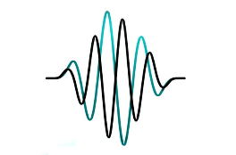

**LABORATORIO DE MEDICIONES**

PROFESOR: LIC. RICARDO G. DEFRANCE

JEFE DE TRABAJOS PRÁCTICOS: PROF. FERNANDO H. ACEVAL

AYUDANTE DE TRABAJOS PRÁCTICOS: -

**ACTIVIDAD 1 METROLOGÍA**

ALUMNO: Olmedo Paco Jhon Daniel

LEGAJO: 151177

**-RESERVADO PARA LA CÁTEDRA-**

OBSERVACIONES SOBRE EL TP:

FECHA DE PRESENTACIÓN: 14/04/2021

FECHA DE APROBACIÓN:

FIRMA:



LABORATORIO DE MEDICIONES

TEMA: INTRODUCCIÓN A LA METROLOGÍA

ACTIVIDAD 1

1. Explique el **concepto de medida**.

Medida es lo que se puede cuantificar, asignar un valor a una cosa, más exactamente a alguna magnitud determinada y comparar un magnitud desconocida con otra ya conocida.

1. ¿Cómo se **clasifica**n las mediciones?

Se clasifican en mediciones directas e indirectas.

Mediciones directas: son las que se mide con un instrumento (directamente) y sin usar ninguna referencia (para medir lo mismo), esas referencias son por medios de funciones matemáticas construidas para obtener el mismo valor que midiendo con algún instrumento de medición, sean funciones matemáticas o cálculos matemáticos.

Mediciones indirectas: acá el valor de medición se obtiene principalmente calculando, a través de medir valores de otras magnitudes y relacionados entre sí mediante una cierta función matemática.

1. ¿A qué se llama **error de medida**?

Es el defecto de cada instrumento que usamos al medir, que se trata de que siempre tiene error, una cota máxima y una cota mínima, tenderemos a esas cotas no estén muy separadas. Siempre hay error en una medición.

1. Defina **precisión** y **exactitud**. Cite un ejemplo.

Precisión es cuando un conjunto de puntos (varios valores medidos) se concentran sobre algún punto desplazado alguna distancia al verdadero valor.

Por ejemplo, en un escalímetro me da valores con promedio a 22,2cm, pero el valor verdadero es 12,2cm

En cambio, la exactitud es parecido a precisión, pero concentrado o muy cercano al valor verdadero, más cercano al verdadero valor, es más exacto la medida.

Por ejemplo, un amperímetro digital marca 1,11A y justamente el valor verdadero es 1,1123A

1. Defina cada una de las unidades del **Sistema Internacional**.

Longitud: metro [m]

Tiempo: segundo [s]

Masa: kilogramo [Kg]

Corriente Eléctrica [A]

Temperatura [K]

Intensidad Luminosa [Cd]

Cantidad de sustancia [mol]

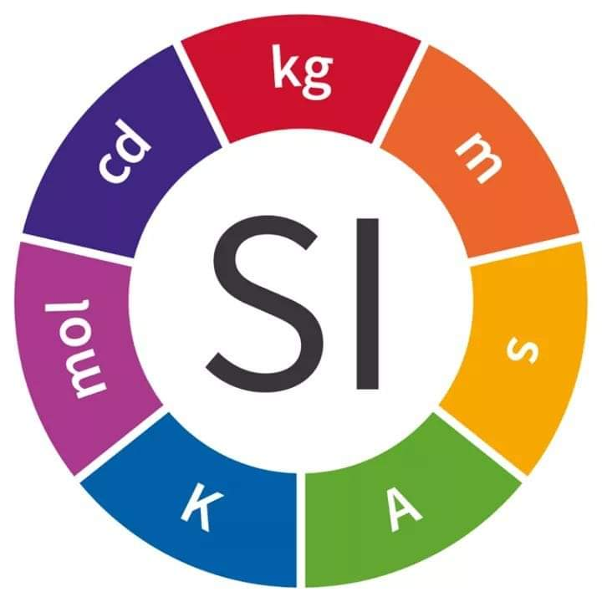

1. Explique el marco de referencia de la **Ley de Metrología 19.511** ¿Qué es una ley?

Esto es una ley no física y es jurídica que regula, entre otras cosas, que todas las mediciones permitan usarse las unidades de medida del SIMELA (Sistema Métrico Legal Argentino), entra otros artículos de dicha ley.

¿Existen diferencias con las normas?

Lo que tiene en común es que protocoliza el proceder el operador del instrumento en el proceder de sus mediciones, no solo el operador sino los fabricantes y quienes estén relacionados los instrumentos y en donde puede llegar a usarse los valores medidos como para legalizarlos o certificarlos conforme a la ley.

1. ¿A qué se llama **análisis dimensional**?

A que por lo menos alguna de estas tres, metro, segundo o kilogramo, está presente en alguna medición de alguna magnitud, se dice que son magnitudes fundamentales.

1. ¿Cuál es la función de un **instrumento de medición**?

La función es transmitirnos desde el fenómeno físico a nosotros a través de algún órgano de percepción (vista u oído). El instrumento de medición cuantifica el fenómeno de medición.

1. Redacte un párrafo de 5 oraciones, explicando la **importancia de la medición** en un proceso científico-tecnológico.

En un proceso científico- tecnológico es importante poner como un patrón algún objeto (de material común) pero único para tener de referencia futuras medidas en base a ese objeto patrón, como por ejemplo el kilogramo patrón en Francia, lo importante es la conservación, su ambiente y las condiciones (como temperatura, por ejemplo) en que está siendo resguardado.

1. ¿A qué se llama **valor verdadero**?

Es un valor que estadísticamente es más probable, que se obtiene a través de repetidas mediciones, y luego todos (los presentes en la medición), acordamos que ese es el valor verdadero